Kis családi anime – Mirai – Lány a jövőből
Havasmezői Gergely

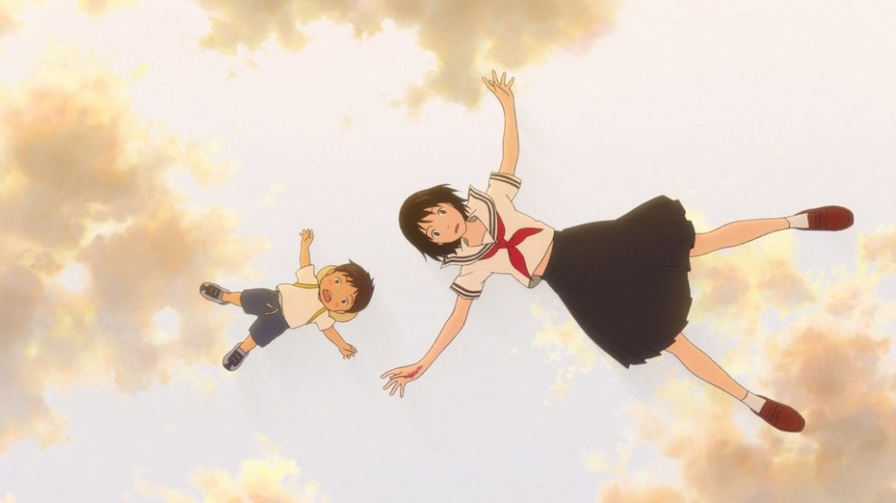

Mamoru Hosoda régóta várt mesterműve, a Mirai különleges, egyedi anime, szívhez szóló varázslattal.
Olyan jó látni, amikor egy rendező végre magára talál!
A Mirai színpompás és melegszívű anime, amit egy gyerkőc álmai és magára találása töltenek ki; a hétköznapi élet szépsége és bajai és a gyerekkor végtelen potenciálja szikráznak benne – és emiatt több, mint a nagyszabású animált kalandfilmek: mert mire egy kisfiú a valóságban képessé válik elfogadni testvérkéjét, apa és anya pedig felnőnek a feladathoz, az nagyobb kaland, mint a világ megmentése.
Mamoru Hosoda legutóbbi filmje után azzal zártuk karrierjének áttekintését: „legnagyobb műveire valószínűleg még várunk”. A rendező pályája ugyanis addig egyenetlen képet mutatott. Első önálló nagyfilmje, Az idő fölött járó lány szenzációs volt, a Nyári háborúkazonban csak „egy mesteri rendező óriási sikerű közepes műve”: túl kiszámítható és sablonos, túl sok elemét láttuk már ezer másik animében. Aztán a Farkasgyermekek és A fiú és a szörnyeteg ismét: hiába emelkednek ki minőségükben magasan a műfaj átkát jelentő ipari szabványos filmek közül, mégis túlságosan animés, ismerős alkotások.
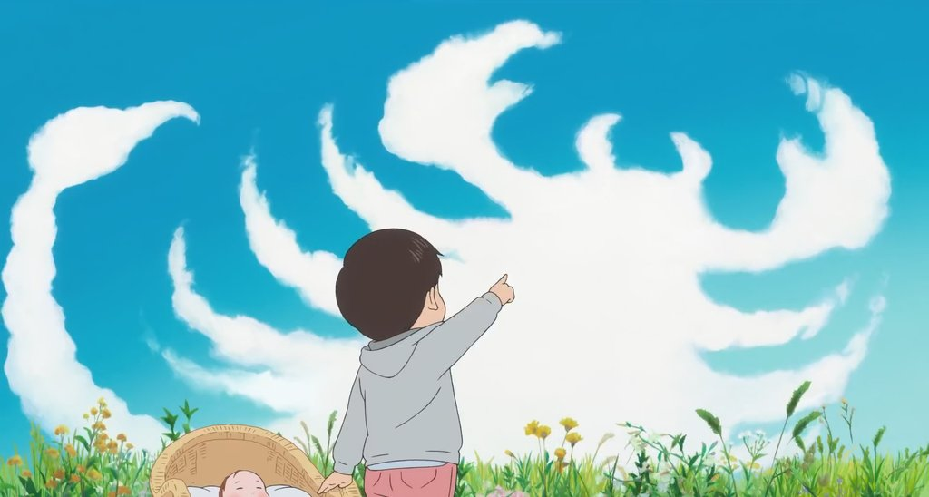
Akadt, aki a problémát sokkal durvábban fogalmazta meg. „Géniusz, már amennyiben mások másolásáról van szó. De akárcsak Hideaki Annót [az Evangelionok rendezőjét], semmi sem vezérli őt, semmi téma, semmi tartalom” – mondta a rendezőről Mamoru Oshii, a Ghost in the Shell felmérhetetlen hatású rendezője.
Ideje volt tehát, hogy Hosoda valami markánsan sajáttal álljon végre elő. A Mirai ez.

A Mirai varázslatos.
A Mirai Mamoru Hosoda egyedi műve, egy merészen visszafogott és bátran az érzelmekre ható darab, ami félredobja az anime-gigafilmek konvencióit, és arra használja a médiumot, hogy a mindennapi életről és a személyiségfejlődésről beszéljen kalandok helyett.
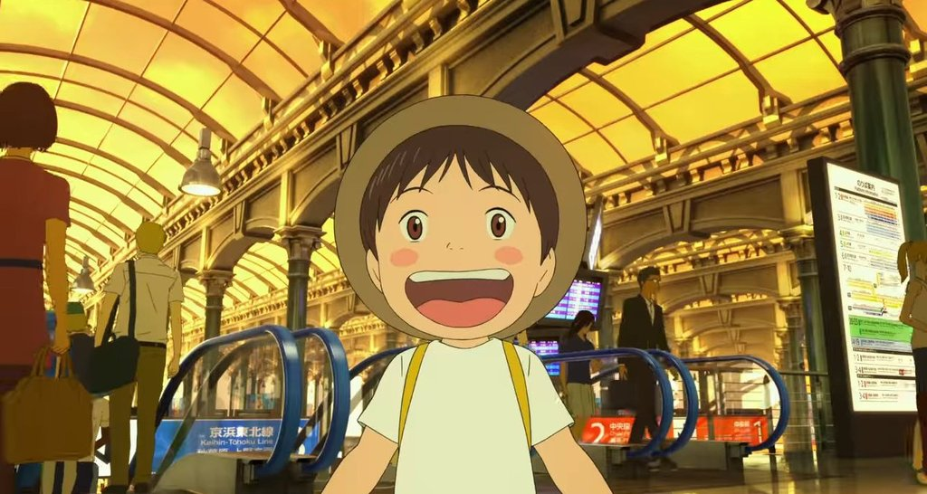
Filmkritikában használunk olykor eldobható jelzőket, a „varázslatos” is túl sokszor bukkan fel, de ezúttal a szó teljes erejével szeretném használni: a Mirai csakugyan varázslatos, úgy, mint ahogy a mesék a gyerekkorodban voltak, csak épp felnőttek számára. Az a fajta film, ami mélyen megérinthet, ami személyesen hozzád szólhat – ha épp az odaillő élethelyzetben vagy (de átgondoltsága, szépsége miatt imádhatod akkor is, ha nem).

A Mirai esetében ez az élethelyzet vagy a testvért váró kisgyereké vagy a testvért tervező szülőé.
Maga „Mirai” (japánul „jövő”) ugyanis egy kisbaba, új jövevény a kicsi családban – és a film főszereplője, négyéves bátyja, Kun bizony nem fogadja őt könnyen.
Láttál már testvérkéjére féltékeny kisfiút? A hiszti, az utálat, a szereplésvágy! Kun ebből az érzelmi állapotból jut el a szerető elfogadásig – néhány időutazó családtagja segítségével.
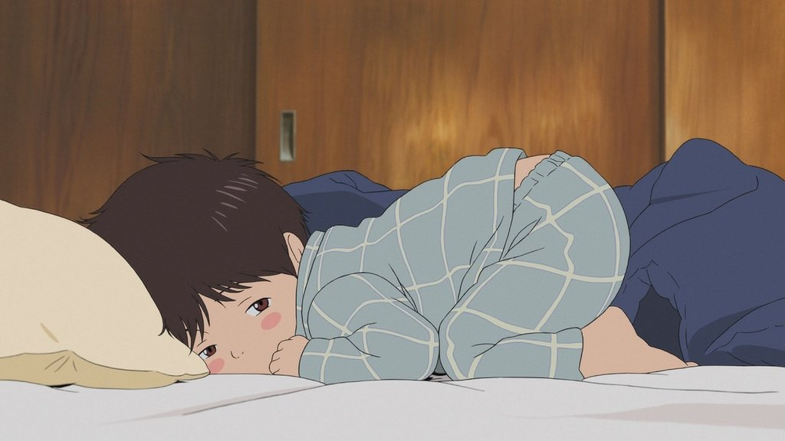
A ház varázskertjébe megérkező középiskolás Mirai, a kislánykorából megjelenő anya, az ifjúként megelevenedő dédapa – és a család antropomorfizálódó kutyája – mind leckét adnak a kisfiúnak viselkedésből és bátorságból. A Mirai egyik olvasata a szó szerinti időutazás, a másik, hogy Kun talán csak álmodja vagy játssza mindezt, de hol a különbség egy kisgyerek számára? Mindannyiunknak vannak magabiztosan igaznak vélt hamis emlékei, és az idő és a valóság ugyancsak képlékenyek abban a korban; ha Kun úgy hiszi, hogy Mirai a jövőből csakugyan megjelent neki, akkor az számára bizony úgy is volt – Mirai, a jövő maga, az időutazó, a kisbaba-nagylány!
És ha álmában elvész a pályaudvaron és magányában száműzik egy horrorvonatra, az is épp olyan eleven, mintha csakugyan ott járt volna.
Apropó horrorvonat. A Mirai tartalmaz néhány kifejezetten rémisztő pillanatot. Csak kettőt vagy hármat, de ezek miatt nem feltétlenül ültetném be rá a kis Kun korosztályát. Mivel a hangvétel egyáltalán nem mesés a szó műfaji értelmében, hanem nagyon is realisztikus, és hiányzik a filmből a feloldás és feldolgozás – amit úgy dicsértünk például aKubo és a varázshúrok esetén –, ettől könnyen rosszat álmodhat egy kisgyerek.
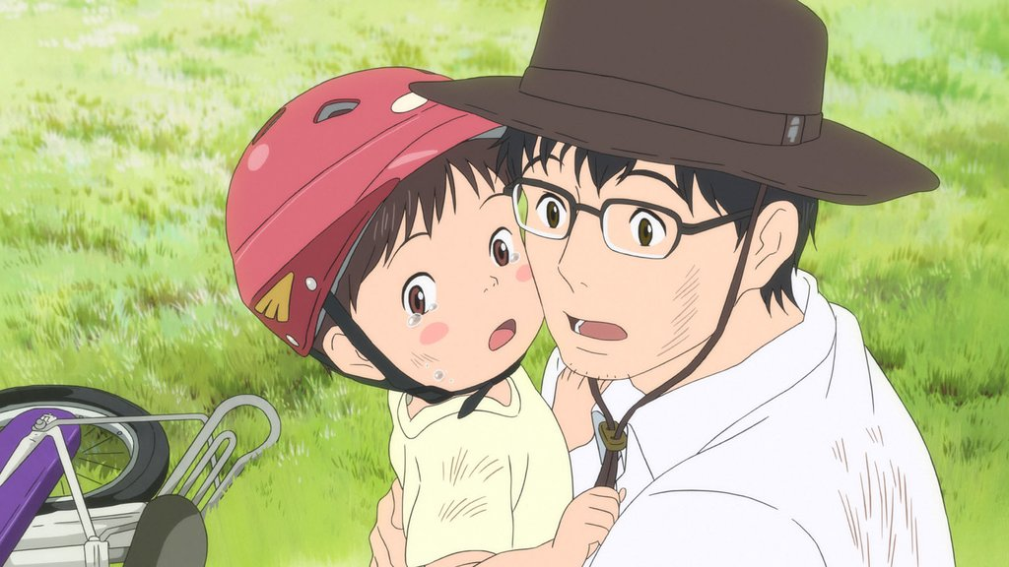
Kinek való akkor?
A szülőnek, ha magamból és feleségemből kiindulhatok. Önfeledt örömmel néztük! És mindenki így lesz vele, akit otthon babácska vár. Vagy aki szeretné, hogy valamikor majd várja. A Mirai

tökéletes szülő-randifilm,
és alapos adag tanulságot is tartogat. Édesapa bénázik benne, de megtanulja végül a háztartást; a slapstick humor ismerős lesz minden pelenkázással küzdő férfinak. Édesanya türelmetlen, és minden csak úgy jó számára, ahogy ő szokta elvégezni; cuki-kialvatlan feleségek jót nevethetnek rajta. Hosoda egyébként a családi tekintetben konzervatív japán társadalomnak is szánja a filmet; a gender szerepek cserélhetőségét, az apa otthonlétének örömét is be akarja mutatni vele – mondta.
És mert az egész olyan

jószívű, meleg, őszinte és színes
– és nem utolsósorban szép: élvonalbeli anime-animáció! –, hát az is élvezheti, aki nem személyesen érintett közönség.
Mamoru Hosoda két saját gyerekéről mintázta Kunt és Mirait (kislányát tényleg Mirainak hívják), és még a karakteranimációhoz is ők adták a referenciát. „Nem sok film főhőse négyéves” – mondta Hosoda; nagy kockázatot vállalt ezzel, és valóban: különleges érzékenység kell ahhoz, hogy valaki egy kisgyerek szemével legyen képes látni a világot, és nem csak látni, de ábrázolni is mozivásznon.
Hogy a vonat oly nagy, lenyűgöző és félelmetes legyen, mint a négyéves számára. Hogy a kis kert varázserdővé váljon, a kutya személlyé. Hogy a közönség szívből átérezze a kisfiú keservét és örömét egyaránt!
A filmet Hosoda maga is az eddigi legszemélyesebb filmjének tartja. Ez a személyesség a kulcsa annak, hogyan alkothatott tipikus zsánerfilmek után ilyen remeket. A Mirai végre szerzői film, és Hosoda minden eddig sejtett (remélt) tehetsége, a csoda iránti érzéke és mesterségbeli tudása benne van.

